МИНОБРНАУКИ РОССИИ

Федеральное государственное бюджетное образовательное учреждение высшего образования

НИЖЕГОРОДСКИЙ ГОСУДАРСТВЕННЫЙ ТЕХНИЧЕСКИЙ

УНИВЕРСИТЕТ им. Р.Е.АЛЕКСЕЕВА

Институт радиоэлектроники и информационных технологий

Кафедра вычислительные системы и технологии

Лабораторная работа № 2

Изучение операторов языка T-SQL  
и их применение на тестовой БД

ОТЧЕТ

по лабораторной работе

по дисциплине

Базы данных

РУКОВОДИТЕЛЬ:

________________ Мисевич П.В.

СТУДЕНТ:

________________ Сапожников В.О.

19-В-1

Работа защищена «___» ____________

С оценкой ________________________

Нижний Новгород 2021

**Цель работы:** изучение операторов языка T-SQL и их применение на тестовой БД.

1. **Оператор SELECT**

Оператор **SELECT** осуществляет выборку данных и имеет наиболее сложную структуру среди всех операторов языка SQL. Помимо обычной выборки при помощи оператора **SELECT** и дополнительных функций можно: исключить повторения – **DISTINCT**, выполнить сортировку по любому кол-ву полей – **ORDER** **BY**, выполнить выборку согласно предикату – **WHERE**, сгруппировать данные – **GROUP** **BY**.

**Пример:** выполним запрос по столбцам speed и ram, исключив повторения, где цена больше 500 условных единиц и упорядочим по второму столбцу. Так же выполним запрос всех данных из таблицы для сравнения.

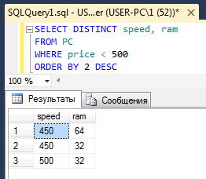

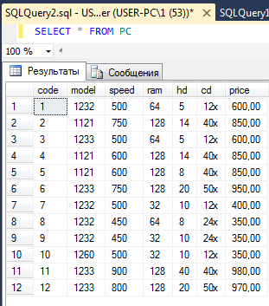

1. **Модификация данных.**
   1. **Оператор CREATE TABLE**

Для создания таблиц в БД используется оператор **CREATE TABLE**. При создании таблиц мы указываем столбцы и их типы, а также возможные ограничения и/или значения по умолчанию.

**Пример:** создадим таблицу **Product**_D с тремя столбцами, для последнего столбца зададим значение по умолчанию.

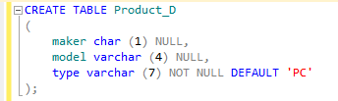

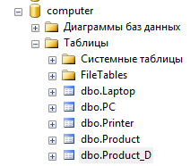

* 1. **Оператор INSERT**

При помощи оператора **INSERT** мы можем вставлять записи в таблицу. Важно, что значения передаваемые в качестве параметров записи, должен совпадать по типу с параметрами, указанными при создании таблицы (**CREATE TABLE**)

**Пример**: вставим запись в таблицу **Product**_D, последний параметр укажем по умолчанию.

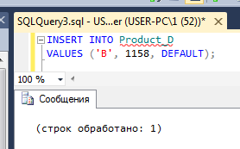

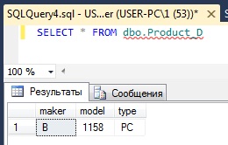

* 1. **Оператор UPDATE**

При помощи оператора **UPDATE** могут быть заданы значения для любого количества столбцов. Однако в одном и том же операторе **UPDATE** можно вносить изменения в каждый столбец таблицы только один раз. При отсутствии предложения **WHERE** будут обновлены все строки таблицы.

**Пример:** в таблице **Laptop** заменим все значения столбца **speed** на максимальное значение столбца **speed**. Стоит отметить, что внутри команды **UPDATE** мы использовали подзапрос с выборкой максимального значения **speed**.

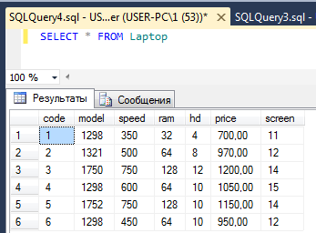

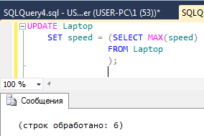

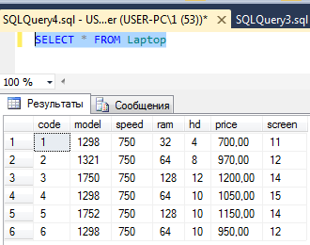

* 1. **Оператор DELETE**

Оператор **DELETE** позволяет удалять записи, удовлетворяющие предикату.

**Пример**: из таблицы **Laptop** удаляем записи о ноутбуках с диагональю меньше 12 условных единиц.

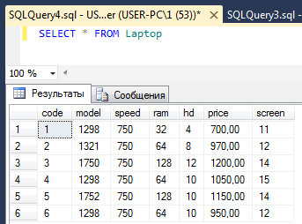

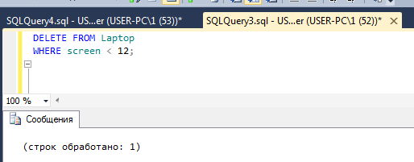

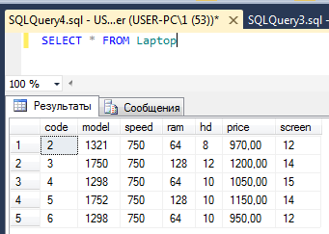

1. **Работа с датами**

Для работы с датами в реляционных базах данных используется тип Datatime. Использование отдельного типа для дат обуславливается наличием специальных операций для взаимодействия с данными такого типа.

**Пример**: найдем время в полете рейса 1123 из таблицы **Trip** базы данных **aero**.

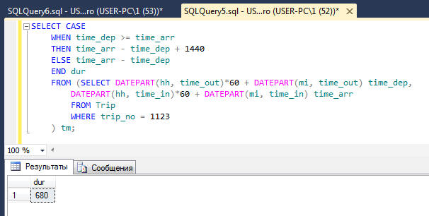

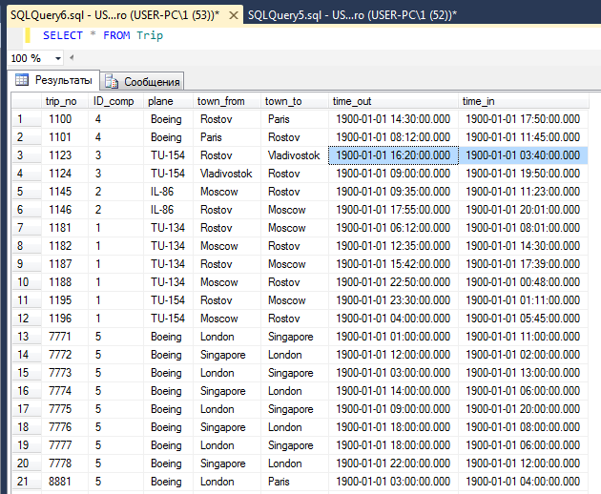

1. **Вывод**

Операции рассмотрены в ходе данной работы являются основными и покрывают большинство запросов пользователей при работе с БД.

Для работы со временем необходимо использовать особый тип – Datetime. Для работы с данным типом предусмотрено множество инструментов, например функция between.